 | Projeto Estabilidade Operacional Contax  Reunião de Entendimentos #126 | Data  09/05/2016

Área | Convocados
SD - Serviços Centralizados | Daniel Donaire
SD - Serviços Centralizados | Roberto Muto
CSC - Gestão de Problemas | Stuart Faria
CSC - Gestão de Mudanças | Marilice de Oliveira
CSC - NOC | Dennys Bruno
CSC - Alto Impacto | Filipe Antunes
CSC - Service Desk | Lazaro Costa
TI Contax | Luis Marçal
Chacon Consultoria | Felipe Lima

Objetivo
Realizar alinhamento entre as equipes visando afinar a classificação dos incidentes.

Ações Discutidas
No início da reunião observou-se o indicador referente ao mês de maio:

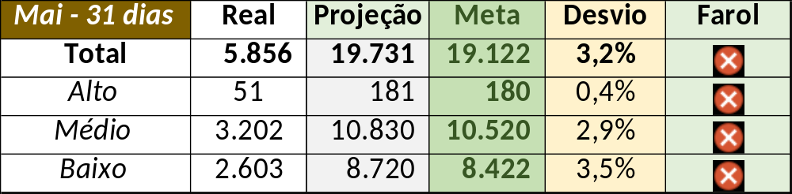

Num segundo momento foram analisados os incidentes de 06 a 08/05:

Chamado | Cliente - Operação | Criado | Ação | Responsável | Classificação
CTXRJOMK-142117 | Oi - Suporte Técnico | 06/05/2016 08:40:51 | De acordo com os critérios |  | Rede / Oscilação
CTXSPOAL-116993 | Contax - Service Desk | 06/05/2016 09:57:26 | Verificar monitoria | Dennys Bruno | Fornecedor / Software / URA
CTXNITSP-183971 | Oi - Bo Oi | 06/05/2016 10:30:14 | De acordo com os critérios |  | Não se aplica
CTXRJOMK-142135 | Bradesco - Seguros | 06/05/2016 10:35:42 | De acordo com os critérios |  | Cliente / Telecom / Link
CTXSPOAL-117012 | Bradesco - Seguros | 06/05/2016 10:58:35 | De acordo com os critérios |  | Não se aplica
CTXSPOAL-117013 | Oi - Oi Movél | 06/05/2016 11:11:46 | De acordo com os critérios |  | Não se aplica
CTXSPOAL-117019 | Bradesco - Seguros | 06/05/2016 11:21:38 | De acordo com os critérios |  | Não se aplica
CTXRECSA-492704 | Oi - NID | 06/05/2016 11:51:32 | De acordo com os critérios |  | Não se aplica
CTXSPOAL-117053 | OI Móvel - B2B MOVEL | 06/05/2016 14:58:19 | De acordo com os critérios |  | Software / Gravador / Nice
CTXRECAU-70992 | Oi - Velox | 06/05/2016 17:29:15 | Alinhar solução de contorno e verificar | Geraldo Junior e Juliana Andrade | Software / Gravador / Nice
CTXNITSP-184004 | Oi - Oi SAC | 06/05/2016 18:59:45 | Alinhar solução de contorno e verificar | Geraldo Junior e Juliana Andrade | Software / Gravador / Nice
CTXFORBM-385819 | Oi - Oi SAC | 06/05/2016 19:05:50 | Alinhar solução de contorno e verificar | Geraldo Junior e Juliana Andrade | Software / Gravador / Nice
CTXBHZRP-218204 | Oi - SAC | 06/05/2016 19:14:53 | Alinhar solução de contorno e verificar | Geraldo Junior e Juliana Andrade | Software / Gravador / Nice
CTXRECSA-492911 | Oi - SAC | 06/05/2016 20:49:14 | Alinhar solução de contorno e verificar | Geraldo Junior e Juliana Andrade | Software / Gravador / Nice
CTXPOARB-105940 | Net - MTF POA | 06/05/2016 22:00:37 | De acordo com os critérios |  | Não se aplica
CTXLONLA-34602 | Vivo Móvel - Alto valor | 07/05/2016 09:10:17 | De acordo com os critérios |  | Cliente / Software / Vivo Net
CTXBHZRP-218206 | Contax - Outro | 07/05/2016 11:44:22 | Alinhar abertura e alterar indevido | Wagner Felix | Não se aplica
CTXBHZRP-218208 | Contax - Outro | 07/05/2016 14:25:52 | Alinhar abertura | Wagner Felix | Software / Nice / Gravação
CTXBHZRP-218209 | Oi - SAC | 07/05/2016 16:29:47 | Duplicar no chamado CTXBHZRP-218206 | Lazaro Costa | Não se aplica
CTXCASEH-20604 | Vivo Fixa - Comercial Básico | 07/05/2016 17:38:38 | De acordo com os critérios |  | Software / Nice / Gravação
CTXBHZRP-218212 | Oi - Atendimento | 08/05/2016 19:53:41 | Alterar para indevido | Wagner Felix | Não se aplica
CTXLONLA-34607 | Vivo Móvel - Técnico generalista | 08/05/2016 22:57:21 | De acordo com os critérios |  | Cliente / Infra / SDH

